Задание на живопись 3 курс, группа ДС-173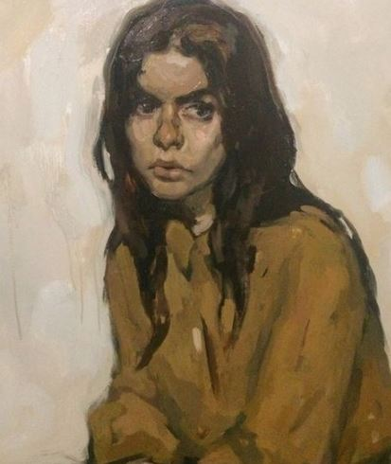

Задача: Написать портрет натурщика в естественном освещении. Формат 50-40.

